今天看好人贷的代码, 在app.vue中加载XWSDK，而新网SDK成功后会执行两个挂载在window下的函数。这两个函数是在entry/index.vue(项目入口组件)中挂载在window下的。

按理说如果XWSDK加载的足够快，那么就有可能在回调中执行window下的这两个函数时却还没有挂载。 由此引发疑问

但是这个地方从来没有发生过我认为可能发生的问题，分析后猜想可能是因为代码执行顺序的原因，测试如下：

父组件：

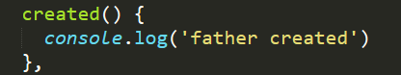

子组件：

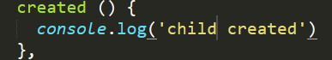



按正常顺序输出了。

给父组件挂载定时器，进入异步队列，就像好人贷代码那样

父组件：

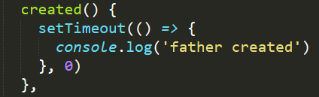

子组件：

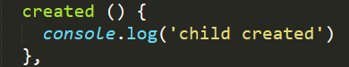

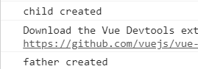

可以看到输出顺序变了，深层次原因得追究到vue的组件代码解析中。